Nama : Affan Maulana Zulkarnain

Major : FSWD 5B

Notes : Homework 2 dikerjakan tanggal 26 Agustus karna laptop saya bermasalah, saya berpikir akan selesai dalam satu malam, saya meminta maaf atas keterlamabatan dan lupa menghubungi kak taufik selaku Learning mentor mengenai masalah yang saya temui, keterlamabatan ini tidak akan saya ulangi lagi di lain waktu, setiap akhir penjelasan saya lampirkan gambar, unutk code saya tidak lampirkan karna terlalau banyak bisa di cek langsung pada file html dan css yang sudah saya serahkan.

* Desain Halaman Web

Pada tahap desain saya menggunakan tools yaitu figma, melakukan desain dengan refrensi website tiket wisata Surabaya dan traveloka. Hasil desain yang saya buat saya lampirkan dalam link figma dibawah ini .

Link figma :

<https://www.figma.com/file/aJUMqZD2r28QXeG8isykwr/Website-Pariwisata?type=design&node-id=0%3A1&mode=design&t=OdJhwbbCxY5ZSUF8-1>

terdapat beberapa part dalam desain yang tidak di implemantesikan karna melihat hasilnya yang kurnag bagus.

* Implementasi Tampilan Desktop

Pada tahap ini saya telah meninstall seluruh exstensions vsc yang telah diberikan didalam materi HTML dan CSS.

Live Server :

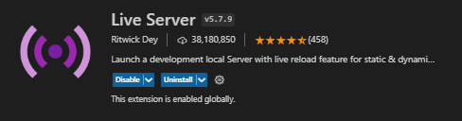

Vscode-Icons :

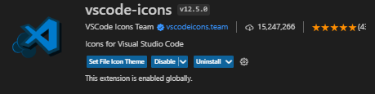

Pada tahap awal saya menyiapkan folder kerja baru yang telah di inisialisai dengan git. Selanjutnya saya membuat file landing-page.html dan membuat style.css, framework css yang saya gunakan adalah Bootstrap v5.3.1 secara online. Saya juga menggunakan ekstension font dari google dan ekstension icon dari ionic.io.



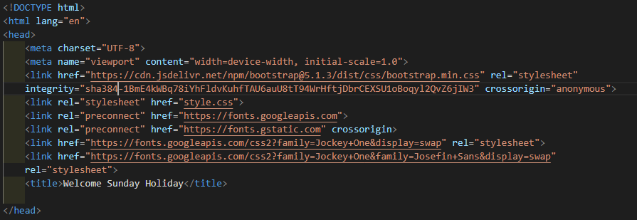

Selanjutnya saya menggambil beberapa template yang sudah disediakan bootstraps pada bagian navbar dan footer, juga bebrapa item seperti card dan button, saya melakukan override terhadap cssnya untuk menyesuaikan dengan desain yang saya buat.

Tempalte Navbar dari Bootstarp

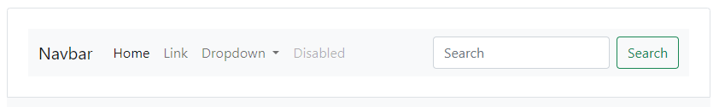

Hasil Override CSS Bootstraps

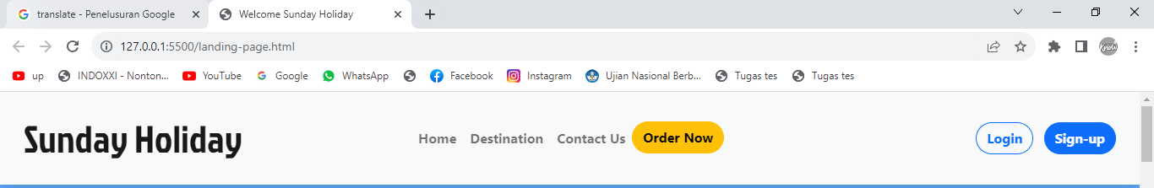

Hasil tampilan yang telah dibuat :

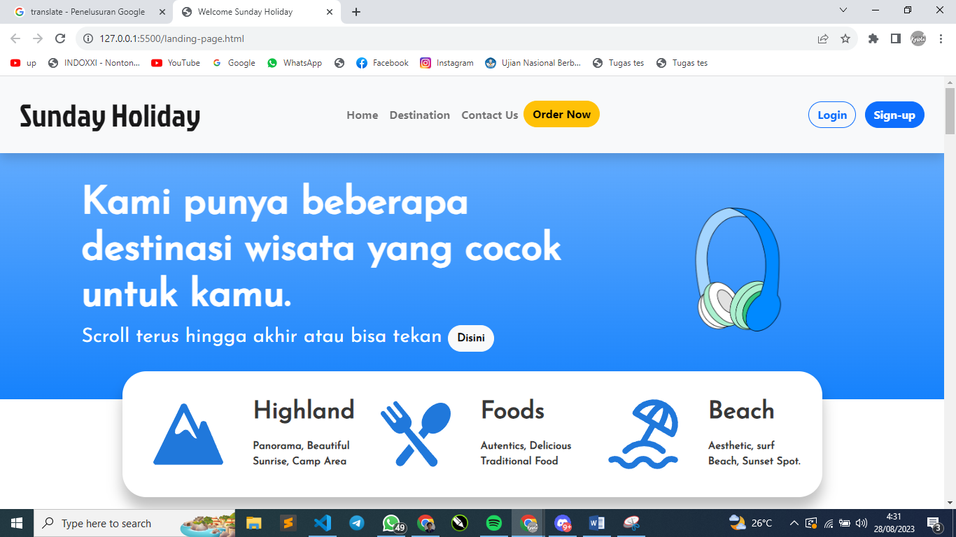

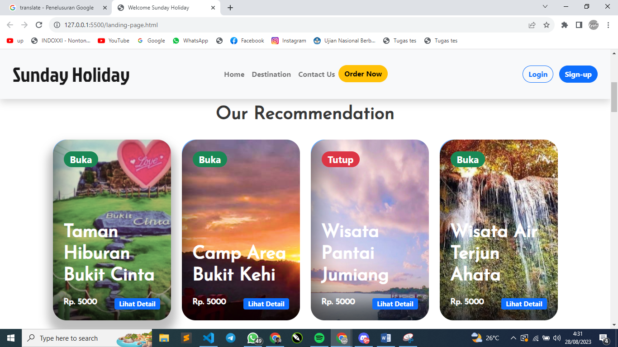

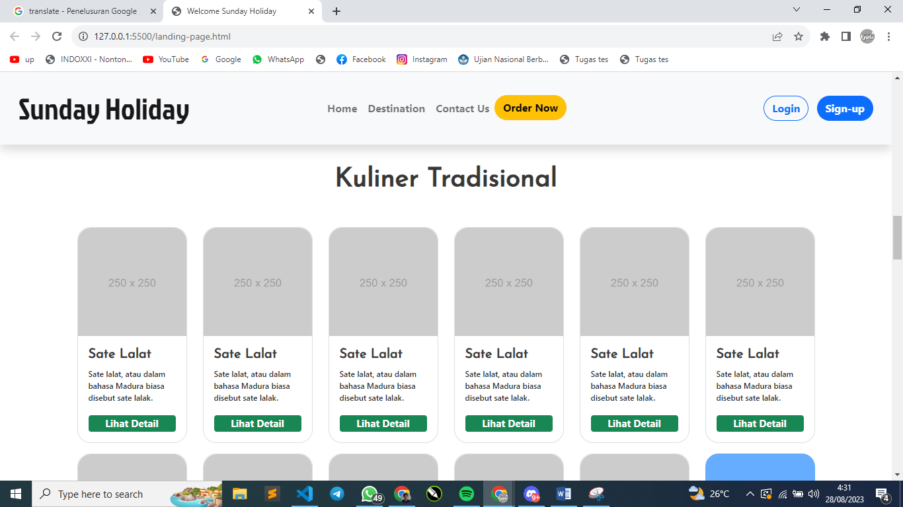

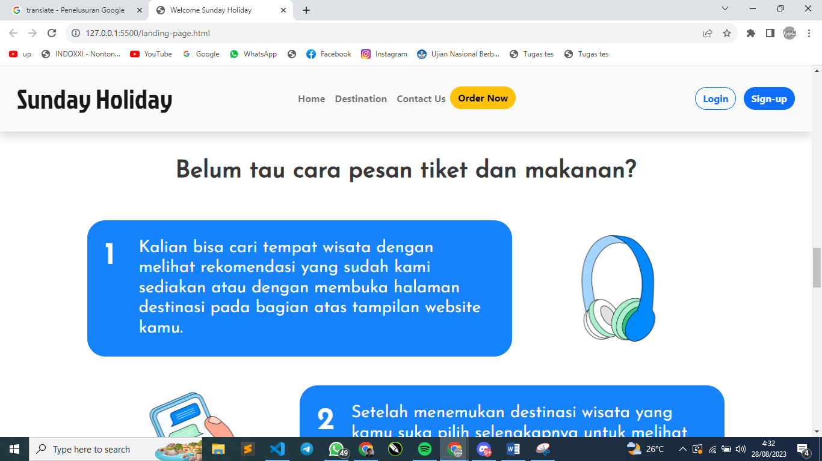

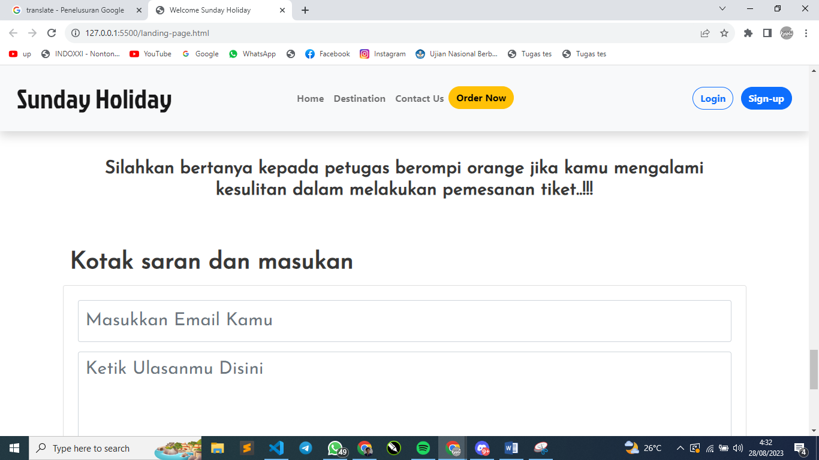

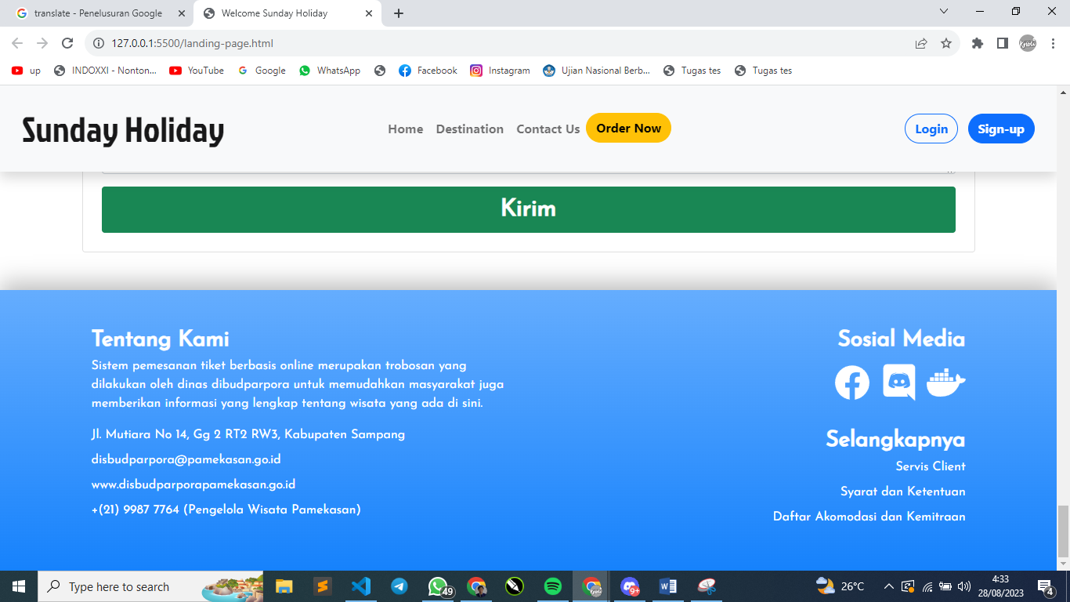

* Debuging HTML dan CSS Tampilan Desktop

Pada Tahap ini saya melakukan pengecekan di browser chrome dengan lakukan inspect pada halaman web yang sudah saya buat unutk mengecek code dan css itidak ada yang eoror atau bertabrakan, lampiran saya sertakan dibawah.

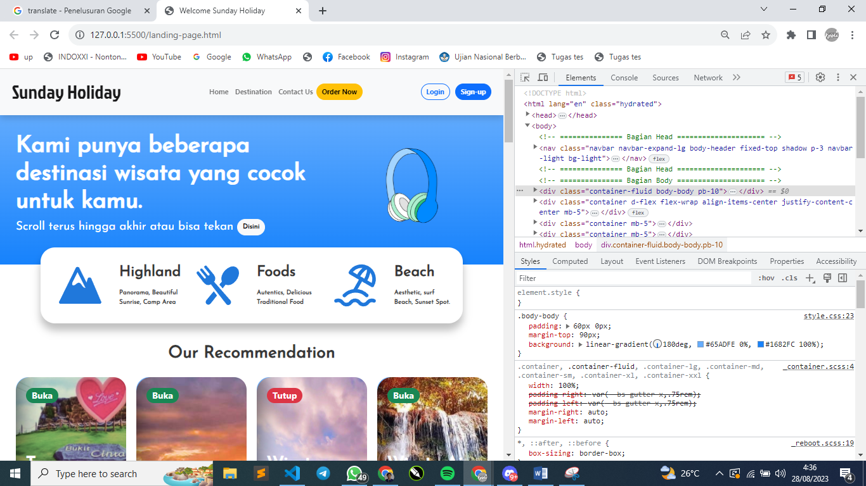

* Implementasi Device Iphone 12

Padat tahap ini saya membuat halaman responsive unutk device Iphone 12, pada tahap ini saya mengalamai kendala karna tampilannya berubah drastis menjadi sangat tidak tertata, saya mengakali dengan membuat file baru yaitu landing page hp unutk mengsolve satu persatu CSS tiap bagian halaman file HTML tidak ada yang berubah anatar file landingpage dan landingpagehp saya hanya melakukan penambahan pada File CSS nya, saya pisah agar pengerjaan bisa saya copas tiap part pada bagian web missal bagian navbar, galeri foto, cara pembelian, dan kontak saran, pada bagian CSS saya tmabkhkan media queries unutk device dedengan ukuran masimal layar adalah 574, saya mengalmai bebrapa kesulitan saat melakukan perubahan CSS yang mana mengatur Ulang pada halaman yang lebih kecil cukup merepotkan.



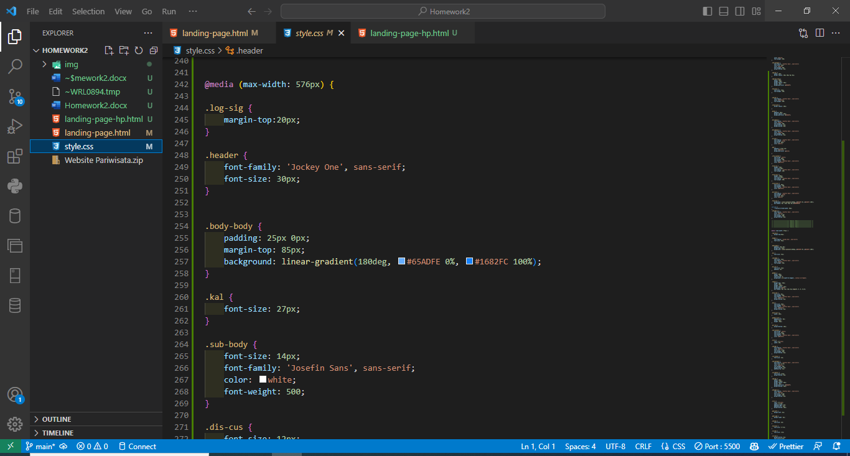

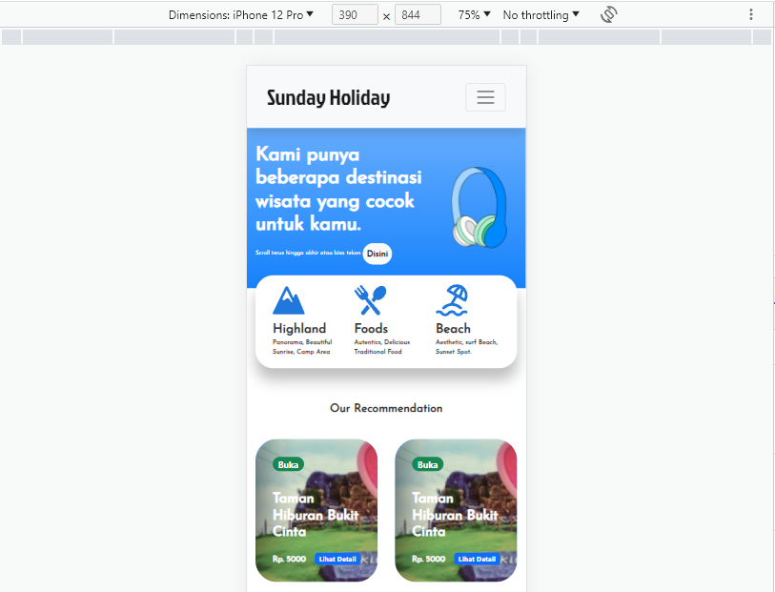

* Debuging HTML dan CSS Device Iphone 12

Pada tahap ini sama seperti yan saya lakukan saat debugging html tapi bedanya saya mengecek hanya pada media queri 576 saja apakah CSS sudah berjalan dan bagus dilihat, karna saya belum membuat desain nutk Device IPhone 12

